**125 лет** со дня рождения русского детского писателя **Виталия Валентиновича Бианки**

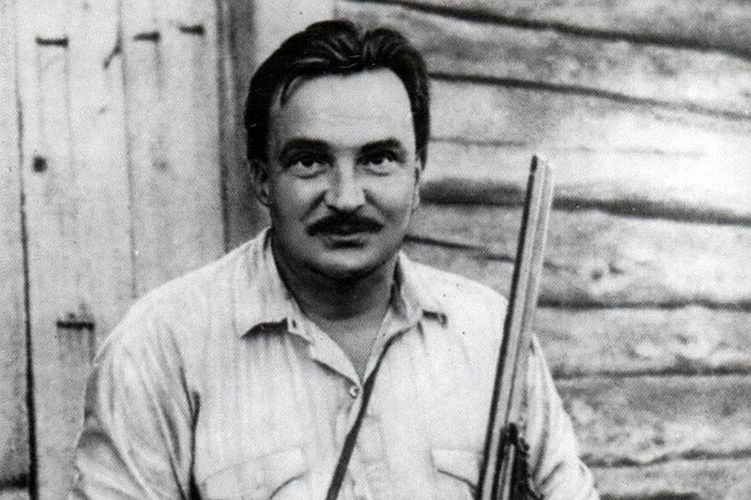

Бианки — фамилия итальянская, и предки писателя действительно были выходцами из Италии. Сам Виталий Валентинович родился 11 февраля 1894 г. в Петербурге. Его отец был известным учёным-орнитологом, сотрудником Зоологического музея Академии наук. Неудивительно, что Виталий поступил на естественное отделение физико-математического факультета Петербургского университета.

Первая мировая война не дала закончить образование — Бианки призвали в армию. После Февральской революции 1917 г. солдаты избрали его в городскую Думу и в Исполком Царскосельского совета крестьянских и солдатских депутатов.

После демобилизации Виталий Валентинович уехал на Алтай, где при власти А. В. Колчака жил на нелегальном положении под фамилией Белянкин, был мобилизован, бежал, скрывался у партизан. После прихода красных организовал в Бийске краеведческий музей, преподавал в средней школе.

В 1922 г. вернулся в Петроград. Здесь вошёл в кружок детских писателей при Петроградском педагогическом институте дошкольного образования. В этот кружок входили К. И. Чуковский, С. Я. Маршак, Б. С. Житков и другие писатели.

В 1923 г. журнал «Воробей» напечатал первый рассказ Бианки «Путешествие красноголового воробья». Вскоре его рассказы и сказки о животных стали печататься во всех детских журналах страны («Новый Робинзон», «Ёж», «Чиж», «Мурзилка»). Ежегодно издавались и книги писателя. В 1924—1925 гг. почти в каждом номере журнала «Воробей» печаталась «Лесная газета» — сезонный календарь природы. Он состоял из маленьких рассказов самого Бианки и сообщений «лескоров» — ребят и взрослых (учёных, охотников, лесников). Отдельной книгой «Лесная газета» впервые вышла в 1928 г. и при жизни автора издавалась более десяти раз.

В 30-х гг. Бианки был выслан в Уральск, затем в Новгородскую область. Там были написаны книги для взрослых «Конец земли» (1933 г.), «Птицы мира» (опубликована в 1960 г.), закончена одна из самых известных повестей Бианки «Одинец» — о лосе, перехитрившем охотников.

После войны Бианки организовал в Ленинграде детский кружок любителей природы, который получил название «Клуб Колумбов»; его участники стали героями одноимённой книги, впервые вышедшей незадолго до смерти писателя.

Скончался 10 июня 1959 г. в Ленинграде. В СССР общий тираж книг Бианки превысил 40 миллионов. Его произведения изданы в 18 странах.